**Estudio de Proyección de Empleo de ManpowerGroup para octubre-diciembre 2024**

**El sector logístico modera sus expectativas de contratación para el cierre del año**

* **El sector maneja previsiones positivas (9%), aunque se sitúa 11 puntos por debajo de la media nacional (20%) de expectativas de generación de empleo.**
* **A la cabeza está el sector Financiero e inmobiliario (29%), seguido de Bienes y servicios de consumo y Energía y suministros, ambos con un 24%.**

**Madrid, 19 de septiembre de 2024.-**Las empresas del sector logístico en España anticipan un cierre de año positivo para las contrataciones. Según el último **Estudio de Proyección de Empleo de ManpowerGroup**, la previsión neta de generación de empleo en este sector se sitúa en un 9%, 11 puntos por debajo de la media nacional (20%) y tras perder 10 puntos respecto al trimestre previo. Este dato se base en que, entre los meses de octubre y diciembre, un 27% de las compañías del sector tienen la intención de ampliar sus plantillas y un 48% prevé mantenerlas sin cambios; mientras que el 23% estiman reducirlas.

**Antonio Holgado, director corporativo de Logística y Transporte de ManpowerGroup** aclara que*“entendemos que la demanda de servicios logísticos se verá impulsada con las campañas del Black Friday y Navidad y las empresas del sector nos trasladan sus intenciones de generar empleo en el último trimestre. No obstante, los datos también nos muestran que existe una tendencia a la prudencia ante un contexto complicado”.*

**Financiero e inmobiliario, el sector más optimista**

El sector **Financiero e inmobiliario** en España lidera en optimismo en sus expectativas de generar empleo para el último trimestre del año, hasta situarse en el 29%. Esto representa un crecimiento de 17 puntos respecto al trimestre anterior y de 3 puntos en comparación con el mismo periodo de 2023.

Completando el pódium, se encuentran, ambos con un 24%, **Energía y suministros**, que en el último trimestre manejaba expectativas planas (0%); y **Bienes y servicios de consumo**, que asciende 5 puntos en la comparativa intertrimestral. **Industria** registra unas previsiones netas de empleo del 22%.

En el lado opuesto, junto a Transporte, logística y automoción, se encuentran las empresas de **Salud y farmacia**que, tras liderar las expectativas de generación de empleo en el tercer trimestre, pierden 19 puntos y se sitúan en un 8% para el cierre de año. Por último, **Publicidad y comunicación,** aunque ha mostrado una mejora intertrimestral de 4 puntos, se mantiene en negativo con un -5.

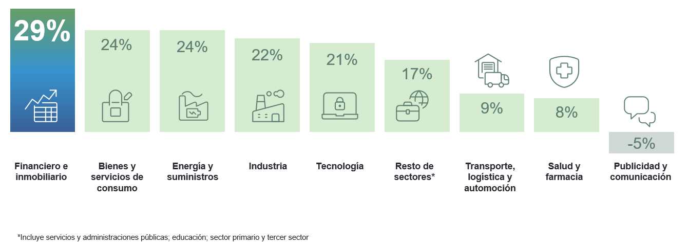

***Intención de contratación por sectores en España***

**Tecnología a la cabeza a nivel global, una vez más**

En el análisis global, las empresas tecnológicas se mantienen a la cabeza en optimismo y, además, mejoran en 6 puntos en la comparativa intertrimestral, para registrar unas previsiones netas del 35%.

Logística y transporte (26%) se sitúa ligeramente por encima de la media internacional (25%), al igual que Industria.

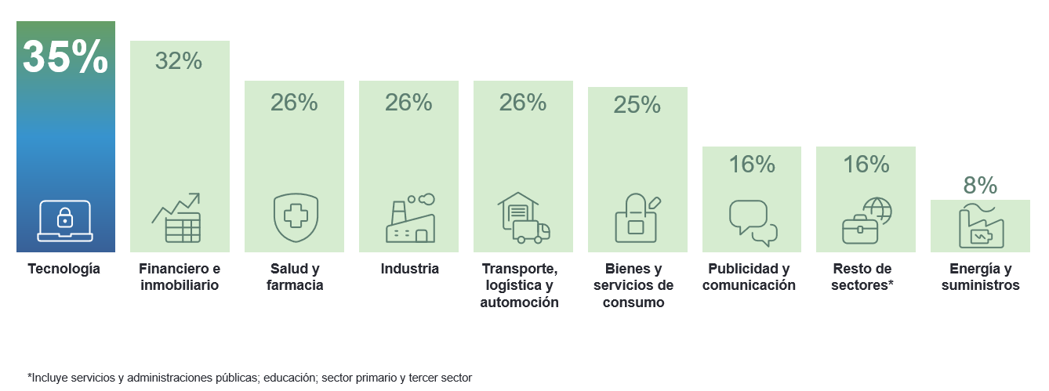

***Intención de contratación por sectores a nivel global***

**Sobre el Estudio de Proyección de Empleo de ManpowerGroup:** este estudio se basa en entrevistas realizadas a **40.340 empresas de todo el mundo -1.050 de ellas en España-**, tanto del sector público como del privado, de 42 países y territorios, y su objetivo es medir las tendencias de empleo previstas para cada trimestre. Esta muestra permite realizar un análisis por sectores y regiones -ya que están estandarizados en todos los mercados- y así ofrecer una información más detallada.

El estudio obtiene su información a partir de una única pregunta: **“¿Cómo prevé usted que cambiará el empleo total en su empresa en el próximo trimestre, desde octubre hasta diciembre de 2024, en comparación con el trimestre actual?”**. Como resultado de comparar las compañías que tienen previsto ampliar sus equipos y las que anticipan una reducción **se obtiene un índice cuyo resultado puede ir desde -100% a 100%**.

El estudio se lleva a cabo desde hace más de 60 años con la misma pregunta y perfil de encuestados. Desde el primer trimestre de 2022, las respuestas se recopilan a través de un sistema online de doble confirmación en el que se incentiva a los participantes a completar la encuesta.

**ManpowerGroup** es la compañía líder mundial en soluciones de talento y tecnología. Ayuda a las organizaciones a adaptarse a un mercado del empleo en constante cambio, seleccionando, evaluando, desarrollando y gestionando el talento que necesitan para lograr sus objetivos de negocio. Apoyándose en las últimas herramientas tecnológicas, crea estrategias innovadoras para cientos de miles de empresas cada año, permitiéndoles contar con los profesionales cualificados que necesitan, al mismo tiempo que ofrece un empleo digno y sostenible a millones de personas. A través de sus distintas marcas (Manpower, Experis y Talent Solutions), aporta valor a candidatos y clientes en más de 75 países, como lleva haciendo durante más de 70 años. Además, sus políticas de diversidad, inclusión e igualdad y sus buenas prácticas de negocio son reconocidas por multitud de organizaciones.

Más información en [www.manpowergroup.es](http://www.manpowergroup.es).

**Para más información:**

|  |  |  |
| --- | --- | --- |
| Agencia de comunicación Indie PR  **Cristina Villanueva**  Tel.: 687 14 73 60  [cristina@indiepr.es](mailto:cristina@indiepr.es)  **Carmen Polo**  Tel.: 628 88 79 64  [cpolo@indiepr.es](mailto:cpolo@indiepr.es) |  | **ManpowerGroup**  Dpto. Comunicación  Juan Gómez Rodríguez  Tel. 687 51 96 90  [juan.gomez@manpowergroup.es](mailto:juan.gomez@manpowergroup.es) |